Vrtec Otona Župančiča Slovenska Bistrica
Enota Spodnja Polskava
Lilijana Cmager, vzgojiteljica predšolskih otrok in Nika Soršak, pomočnica vzgojiteljice predšolskih otrok

EKO IGRA IN UČENJE ZA VSE ŽIVLJENJE

TEMA: ravnanje z odpadki.
KLJUČNE BESEDE: odpadki, recikliranje, eko poligon, didaktične igre.
POVZETEK
Z otroki smo se pogovarjali o odpadni embalaži in njenem razvrščanju in recikliranju. Želeli smo, da tudi mi prispevamo k temu, da bi bilo odpadne embalaže čim manj in tako smo začeli z namenskim zbiranjem odpadkov (tulci, škatle, plastenke, časopisni papir in zamaški). Pripravili smo si načrt kaj bi lahko iz tega počeli. Nastal je eko poligon in matematične didaktične igre.
VSEBINA PRISPEVKA
Pri načrtovanju so sodelovali otroci s svojimi idejami. Pripravili smo načrt kako bi lahko oblikovali eko poligon. Otroci so risali različne skice in komentirali svoje izdelke. Skupaj smo pregledali njihove izdelke in se odločili kako bomo izdelali eko poligon, na katerem so otroci urili svoje gibalne sposobnosti, hkrati pa pridobili in utrjevali spretnosti iz drugih področjih; matematika, družba, jezik, narava.
Škatla zamaškov je vabila otroke, da so se z njimi igrali. Ob tem smo ugotovili, da so otroci samoiniciativno razvrščali zamaške po barvi, po velikosti, oblikovali različne oblike, gradili stolpce, zamaške polagali v linije, ipd. Otrokom smo postavili vprašanje »Kaj bi lahko iz teh zamaškov izdelali?« Iz predlogov smo nato izdelali didaktično matematične igre, s katerimi so se otroci srečevali s prvimi matematičnimi problemi.

Kaj smo počeli?
Zbrane odpadke smo poimenovali, ugotavljali iz česa so, ter jih pravilno razvrstili. Skupaj smo razmišljali kaj bi lahko iz njih izdelali, in tako je nastal naš eko poligon.
- BOWLING
Z otroki smo zbrali prazne plastenke, katere so napolnili s kamenjem. Na plastenke smo zapisali števila. Ob tem so otroci spoznavali števila, urili v ciljanju, urili v štetju in upoštevali pravila. Otroci so se naučili beležiti svoje zadetke v pripravljeno tabelo.
- PREMAGOVANJE ŠKATEL
Z otroki smo pobarvali zbrane škatle, ki so jih otroci različno postavljali po prostoru. Ob tem so urili prostorske odnose, hkrati pa se urili v plazenju, plezanju in razvijanju ravnotežja.
- EKO HOKEJ
Zbranim plastenkam smo odrezali spodnji in zgornji del in iz njih izdelali tunel. Otroci so s palico potiskali žogo skozi tunel. Ob tem so si otroci razvijali spretnost, natančnost, vztrajnost, motoriko in orientacijo.
- CILJANJE IZ ČASOPISNEGA PAPIRJA
Zbran karton smo uporabili za izdelavo eko golov. Izrezali smo različno velike luknje – manjše, večje, skozi katere so otroci ciljali z izdelano žogo iz odpadnega papirja. Ob tem so otroci urili spretnost ciljanja.
- PAJKOVA MREŽA
Odpadno strech folijo smo oblikovali v pajkovo mrežo, katero so otroci morali spretno premagati.
- EKO SMUČI
Iz odpadnega kartona smo izdelali eko smuči, s katerimi so otroci vijugali med plastenkami in ob tem urili ravnotežje in orientacijo.
Zbrane odpadke smo poimenovali, ugotavljali iz česa so, ter jih pravilno razvrstili. Skupaj smo razmišljali kaj bi lahko iz njih izdelali, in tako so nastale matematične didaktične igre.
- NATIKANKA
Otroci so natikali na palčke in pri tem upoštevali barve. Starejši otroci so natikali zamaške po vnaprej pripravljenem vzorcu. Ob tem so otroci razvijali fino motoriko, spoznavali barve in se urili v štetju.
- EKO NOGOMET
Igro nogomet, ki smo jo izdelali iz kartonske škatle. S pomočjo palčke so otroci v paru skušali uloviti čim več zamaškov. Otroci so si ob tem razvijali fino motoriko, hkrati pa so razvijali družbene vrednote, kot so dogovarjanje, sodelovanje, zmaga, poraz, ipd. Ob sami igri smo otroke z vprašanji spodbujali k logičnemu razmišljanju npr. koliko je zamaškov, katere barve so, katerih je več, ipd.
- POLAGANJE ZAMAŠKOV
Na karton smo različno velike zamaške najprej obrisali in pobarvali. Nato so otroci polagali zamaške na podlago po ustrezni velikosti in barvi. Ob tem so otroci urili velikosti in barve.
- ODVIJANJE PRIVIJANJE ZAMAŠKOV
Na leseno podlago smo pritrdili različne vrste zgornjih delov embalaže. Otroci so iskali ustrezne pokrove in jih zategovali oziroma odtegovali. Otroci so pri tem urili drobno motoriko in sposobnost predvidevanja.

Ugotavljamo, da so bili otroci veliko bolj aktivni, saj so jih rekviziti pritegnili, in predstavljali drugačen izziv kot so ga otroci vajeni iz telovadnice. Otroci so pri premagovanju ovir iskali lastne načine za premagovanje. Didaktične igre z zamaši so otrokom nudile možnost aktivnega mišljenja, urjenje fine motorike in reševanje matematičnih problemov. Hkrati so otroci spoznali način ponovne uporabe odpadkov, na njim prijazen in razumljiv način. Prav tako smo z aktivnostjo vplivali na otrokovo razmišljanje o odpadkih, pravilnem razvrščanju in recikliranju in skrbi za čisto okolje. S tem projektom smo vplivali na zavest staršev o pravilnem ravnanju z odpadki in jih spodbudili, da so skupaj z otroci tudi doma izdelali didaktične pripomočke iz odpadne embalaže.

PRILOGE:
Naslovne fotografija
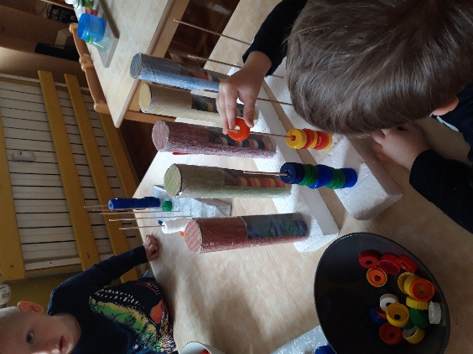
Galerija fotografij
